Тема урока: **«Роль народных промыслов в современной**

**жизни. Бусинки»**

**Итоговый урок 2 четверти в 5 классе блока «Связь времен в народном искусстве» (по программе «Изобразительное искусство и художественный труд» под ред. Б.М. Неменского**)

Тип урока**:** комбинированный

Цель урока**:**

* *Актуализировать, дополнить и обобщить знания о русских народных промыслах (Хохлома, Жостово , Городец, Гжель ):*

Задачи урока**:**

* *Углубление знаний с помощью ролевой игры на тему народных промыслов.*
* *Воспитание гордости за русскую культуру.*
* *Развитие художественного вкуса.*
* *Стимулирование творческой деятельности.*
* *Создание атмосферы для творческого развития.*
* *Выполнение творческого задания.*

План урока**:**

1.Введение в урок. Подготовка учащихся к активному восприятию материала урока.

2.Сценка «Хохлома».

3. Стихи о Гжели

4.Сценка «Жостово»

5.Стихи «Сказ о Городце»

6.Вопросы к учащимся.

7.Практическая работа.

8.Рефлексия

9. Итог урока.

Оборудование урока**:**

Декорация русской избы.

Предметы народных промыслов ( гжель, хохлома, городец, жостово).

Русские костюмы для выступающих.

Иллюстративный материал:

* *Плакат с эпиграфом*
* *Рисунки древних и современных бусин*
* *Карточки с кроссвордом.*

К практической работе учащихся:

* *Гуашь*
* *Тонкие кисти*
* *Деревянные бусины*

# ХОД УРОКА

## 1.Введение в урок

С начала года мы занимались изучением русской культуры: обрядов, одежды, жилища, народных промыслов.

Мир для человека был и остается единым целым. Нельзя в себе воспитать высокие нравственные начала не зная того, что было до нас.

Все то , что сделано руками

И сердцем русских мастеров,

Живет и будет жить веками

Среди сокровищь всех миров.

Сегодня мы вспомним, где появились такие народные промыслы как хохлома, гжель . жостово и городец. Сначала мы полюбуемся красотой этих вещей, их своеобразием, почувствуем то тепло. которое они вносят в нашу жизнь, а затем создадим украшение – подарок по мотивам изделий народных промыслов.

**Презентация «Русские народные промыслы»**

Народные промыслы – это зеркало прошлого, оно несет в себе отзвуки истории каждого народа, а культура и народный быт обладают глубокой преемственностью.

Очень много пришло к нам из этого самого прошлого, давайте посмотрим и послушаем наших артистов.

**Ведущие:**

Один из известных промыслов – это ХОХЛОМА. Легкая деревянная, золотисто-огненная, покрытая чудесной росписью всегда привлекала взор. Хохлома делала русский стол нарядным, праздничным.

Давайте посмотрим легенду о возникновении золотой хохломы.

## 2.Сценка «Хохлома».

## 3. Гжель.

***Ведущие:***

Синяя ГЖЕЛЬСКАЯ РОСПИСЬ по белому фону: источник света словно спрятан в глубине вещи и придает ей снежное мерцание. И вдруг – все оттенки синего!

Гжель – это самобытный сказочный цветок в солнечном венке русской национальной культуры!

Стихи о гжели (читают две девочки).

## 4. Жостово.

***Ведущие:***

Старинная деревня Жостово находится в 18 километрах от подмосковного города Мытищи.

150 домов с садами и огородами. И в каждом доме живут люди, причастные к искусству, которое развиваются здесь уже больше двух веков. Славу жостовскому искусству создали расписные лакированные подносы.

Полусказочные жостовские букеты, выступающие из тьмы ,всегда современны и дарят людям красоту и радость.

Сценка «Жостово».(разыгрывают трое детей).

## 5. Городецкая роспись.

***Ведущие:***

Народное творчество всегда тесно связано с окружающим миром. В содержании его произведений многое идет от земли, от природы: цветы и травы, вода и солнце, птицы и животные. От всего живого, что так любит и ценит человек.

Мотив птицы, цветка, коня становится олицетворением природы, ее красоты и вечной жизнеутверждающей силы в народном промысле под названием ГОРОДЕЦКАЯ РОСПИСЬ.

Роспись городецких мастеров, как и хохломская восходит из традиций древнерусского искусства.

Сценка «Сказ о Городце» *( стихи читают две девочки)*

6. Вопросы к учащимся

-Как вы считаете, если каждый промысел представить себе как прекрасную бусинку в ожерелье России длинное получилось бы ожерелье? *(очень длинное, т.к. промыслов в России очень много )*

-А если мы потеряем хотя бы одну бусинку, что случится?(мы потеряем кусочек русской культуры и станем беднее)

- Какой промысел , из тех , которые вспомнили сегодня, вам понравился и чем? *(ответы самые разные)*

## 7. Практическая работа.

**Сегодня мы распишем бусинки**.Деревянные заготовки – бусинки уже лежат на партах.

Но сначала посмотрите на доску (на доске два наглядных пособия: рисунок бусин из курганов и рисунок бусин современных).

Бусины из курганов имеют рисунок в виде точек, полосок. Все они имеют как правило симметричный рисунок. Современные бусинки поддерживают такое расположение рисунка, но могут и отходить от этого правила и рисунок принимает хаотичное расположение. Кроме того, на современных бусинах рисунок может быть в виде цветов, травинок, просто цветных полос,…И даже в виде космических узоров. Солярные знаки древности и современные ритмы узоров тоже могут быть на ваших бусинках. Обратитесь к тем народным промыслам, которые мы сегодня вспомнили.

Узор наносим кончиком тонкой кисти. При этом держим кисть перпендикулярно поверхности. Подберите свою гамму цветов. Советую брать не больше трех красок. Приступайте к работе. Успехов.

**Во время работы учащимся оказывается индивидуальная помощь.**

После окончания работы дарим «счастливую бусинку» друг другу.

После урока бусинку можно покрыть лаком.

## 8.Итог урока, рефлексия.

Учащимся предлагается вставить пропущенное слово в предложение ..Для этого необходимо разгадать кроссворд на тему народной культуры. У каждого учащегося карточка с заданием.

***Народные промыслы как \_\_\_\_\_\_\_\_\_\_\_\_\_\_\_\_\_\_\_\_\_ в ожерелье России***

|  |  |  |  |  |  |  |  |  |  |  |
| --- | --- | --- | --- | --- | --- | --- | --- | --- | --- | --- |
| 1 |  |  |  |  |  |  |  |  |  |  |
| 2 |  |  |  |  |  |  |  |  |  |  |
| 3 |  |  |  |  |  |  |  |  |  |  |
| 4 |  |  |  |  |  |  |  |  |  |  |
| 5 |  |  |  |  |  |  |  |  |  |  |
| 6 |  |  |  |  |  |  |  |  |  |  |

1. Что может говорить о человеке? **/одежда/**
2. Общее название украшения предмета. **/декор/**
3. Что хранит прошлое? **/память/**
4. Элемент украшения русской избы. **/причелина/**
5. В чем проявляется художественное отражение мира? /**искусство/**
6. Символ государства, рода, **/герб/**

**Ответ:** ЖЕМЧУГ

Благодарность за выполненную работу.

- Что больше всего понравилось на уроке.( обычно говорят , что понравились сценки и работа на необычном материале).

# ПРИЛОЖЕНИЯ К УРОКУ

## Приложение 1: Сценка Хохлома.

***Удивляя,***

***Прорастая,***

***Как – то празднично жива***

***Молодая***

***Непростая***

***Черно – красная трава.***

***Листья рдеют***

***Не редея***

***От дыхания зимы.***

***Входим в царство Берендея-***

***В мир волшебной ХОХЛОМЫ.***

**Сказка о хохломе.**

Выросла травка золотая на ложке.

Распустился огненный цветок на миске. Ягоду клюет птица Золотое перо.

Вы думаете это сказка? А это быль. Издавна делали да расписывали деревянную посуду в лесных заволжских деревеньках: Семино, Кулигино, Хохлома, Хрящи… А названье привилось только одно – Хохлома.

Как же начиналось это удивительное хохломское художество?

Разное рассказывают старики. Будто поселился за Волгой веселый старичок – умелец Избу поставил. Стол да лавку сладил. Посуду деревянную резал, серебрил да расписывал. Однажды прилетела к нему птица Золотое Перо. Угостил он ее пшеном. Задела она миску с кашей крылом и стала чашка золотой.

А еще такую сказку сказывают:

В одной из заволжских деревень жили – были бабка с дедом да их внучка. Жили не скучали, утро да вечер работой встречали. А работа не простая. Уменья да терпенья требует. На Руси испокон веков деревянными ложками щи хлебали, из деревянных ковшей ключевую воду пили. А ковши да ложки узорами украшали. Кто резными, а кто расписными. В селах за Волгой ложки да плошки травами да ягодами украшали, да в селе Хохлома всю эту красоту и продавали. Так название села на посуду и перенесли.

Трудягами были дед с бабкой да их внучка. Но в доме редко появлялись пшеничные пироги да сладкие пряники. Не спасали от бедности ни яркие мальвы на плошках ,ни ягода – клюква на поварешках.

**Дед:** Ярмарка завтра. Затемно ехать надо

**Бабка:** Не продешеви, старик. Удались нынче узоры на чашках для кашки – окрошки. Да чудо блюдо, да ложки.

**Внучка:** Как продашь посуду, мне лент накупи, да пряник тульский привези.

**Бабка:** Ой, беда! Погляди , дед, посуда - то не высохла.

**Дед:** И впрямь беда! Вот вам и обновы, как рога от коровы.

**Внучка:** А давайте поставим посуду в печь. Я и покараулю, чтоб она не сгорела.

**Бабка:** Полезай дед на печь. Утро вечера мудренее. (Все засыпают)

**Бабка:** Охоньки мне! Посуду – то прокараулили!

**Дед:** Небось одни угольки остались!

**Внучка:** (потягиваясь) Ох и сон мне приснился! Будто пришел ко мне домовенок , да и говорит:

-Посмотри утром в печь, там тебя чудо ждет.

**Дед:** И впрямь чудо – угольки да зола. Открывай , бабка , печь!

**Бабка:** Ой! А посуда- то золотая стала! И, впрямь, сон в руку!

А чудо – то объяснимое. Посуду по росписи олифой покрывали. Олифа прозрачная, цвета не имеет, а при высокой температуре становится желтой не теряя своей прозрачности. Под желтой олифой серебро в «золото» превратилось.

Может именно так и появилась золотая хохлома!

## Приложение 2: Стихи о Гжели

**Земля подмосковная**

**Сосны да ель.Стоит подрисована синькою Гжель.**

**Неужели в самом деле**

**Не бывали вы во Гжели?**

**Неужели в самом деле**

**Вы во Гжели не глядели**

**На изделья – рукоделья**

**Неужели?**

**Фарфоровые чайники,**

**Подсвечники, часы,**

**Животные и птицы**

**Невиданной красы.**

**Деревня в Подмосковье**

**Прославилась теперь**

**Известно всем в народе**

**Ее названье – Гжель..**

**Гордятся в Гжели жители**

**Небесной синевой.**

**Не встретите на свете вы**

**Красоты такой!**

**Голубизну небесную, что**

**Что сердцу так мила,**

**Кисть мастера на чашку**

**Легко перенесла.**

**У каждого художника**

**Есть свой узор любимый,**

**И в каждом отражается**

**Сторонушка родимая,**

**Ее трава шелковая,**

**Ее цветы весенние**

**И мастерство волшебное**

**Достойно восхищения.**

## Приложение 3: Жостово

**Как по черному полю**

**Красны лепестки,**

**Сказочны букеты,**

**Листья. Завитки.**

**И уже забылось,**

**Что перед тобой**

**Лишь поднос красивый,**

**А не луг живой.**

**Тянет разнотравье**

**Думу за собой,**

**К сердцу льнут бутоны**

**Лазоревой красой.**

**Жостовская сказка**

Лет 200 тому назад по берегам рек русских охотился да рыбу ловил добрый молодец Иван.

Возвращался как-то Иван домой. Притомился, нашел полянку, да и заснул. Долго ли спал, нет ли –не ведаю. Только открывает он глаза, а перед ним девица. Русая коса до пояса. Глаза, что звезды в ясную ночь, стан –береза белая. Смотрит на красавицу Иван и понять не может сон это или явь.

**Иван:** - Кто ты красавица? Чья да откуда? Как на эту поляну попала?

**Марья: -** Здешняя я, Марьей кличут. Из села Жостово. Вон и дом мой. В гости приглашаю.

**Ведущий: -** Голос у Марьи до самого сердца проникает. Мягкий да ласковый.

**Марья:** -А тебя добрый молодец как зовут? Как ты здесь оказался? От дела лытаешь, иль дело пытаешь?

**Иван:** -Наречен Иваном. Вот хожу по лесам, лугам и рекам. Красоту ищу.

Ну долго ходить не придется. Красота – вон она. Здесь. Посмотри на эти травы и цветы!!!

**Иван: -** Какая же это красота? Обычная трава.

**Марья:** -Пойдем к нам в гости. Увидишь во что эта красота превращается

**Ведущий: -** Пришли Марья с Иваном в село. Зашли в избу. Остановился Иван под матицей, да и ступить дальше не смеет. Не изба это, а луг волшебный. Кругом по стенам подносы красные да черные с букетами волшебных цветов, а сами букеты, будто, изнутри светятся.

**Отец:** - Что молодец речь потерял? Посмотри на красоту рукотворную. Аль не по нраву пришлась?

**Марья: -** А он, батюшка, говорит, что трава красотой не бывает.

**Иван: -** Каюсь и клянусь – ничего подобного в жизни не видел. Неужто эта красота рукотворная?

**Отец:** -Истинная правда , молодец. Подойди да посмотри.

**Ведущий: -** Подошел Иван к мастеру. А тот взял черный лакированный поднос да кисточку с краской и стал пятна разные накладывать. Замалевка называется.

**Отец: -** Видишь, как замалевали поднос? А теперь тенежку делаем – тени накладываем. Ну а потом уж бликовать пойдем. А за ней чертежка пойдет. Глаза боятся, да руки делают. Если у тебя глас острый да рука твердая, да любовь к травам и цветам, то может и получиться.

**Ведущий: -** Говорят, остался Иван в том селе, и получился из него добрый мастер. В Париже его работы за золото покупали…

## Приложение 4: Сказ о Городце

**Там, где весне без умолку**

**Бьет жаворонка бубенец,**

**Глядится в плесы синей Волги**

**Старинный город Городец.**

**Там, что не дом –карниз в резьбинах,**

**Резьбой наличники пестрят,**

**И жарко спеющей рябиной**

**Наполнен каждый палисад.**

**Там много дивного увидишь,**

**С природой обретя союз**

**Живет на свете Малый Китеж**

**Неся веков нелегкий груз.**

Городец город мастеров. По количеству и разнообразию народных промыслов он занимает одно из ведущих мест в России. Особой красотой отличаются расписные изделия. Это прялки и коромысла, посуда, игрушки… Кроме того, мастера расписывали лубочные короба, ставни, ворота, двери, мебель.

**Если взглянешь на дощечки,**

**То увидишь чудеса**

**Городецкие узоры тонко вывела рука.**

**Городецкий конь бежит!**

**Вся земля вокруг дрожит!**

**Птицы яркие летают**

**И розаны расцветают!**

О появлении розанов в мотивах городецких мастеров рассказывают разное.

На Руси с 23 на 24 июня праздновали день Ивана Купалы. Люди считали , что в эту ночь расцветает удивительной красоты цветок папоротника - цветок счастья. Но цветет он, всего лишь, мгновенье. И если человек успеет сорвать его – всю оставшуюся жизнь будет счастлив.

Вот и придумали мастера свой прекрасный цветок счастья розан.

**Селится счастье, как добрая птица.**

**Полон в избе им каждый венец,**

**Доброю птицей над Волгой гнездится**

**Маленький город Городец.**

**Линий рисунка овалы иконные**

**В тот городок из былины пришли.**

**Звонко летят городецкие кони**

**С донец прялок - в концы земли!**

Ю. Адрианов

## Приложение 5: Презентация «Народные промыслы России»

### Используемая литература

1. Каплан Н.И. , Митлянская Т.Б. «Народные художественные промыслы» М., Высш. шк. 1980
2. Молотова Л.Н. Народное искусство Российской Федерации. СПб 2010
3. Некрасова М.А. Современное народное искусство. СПб. 2008
4. Романова И. А. , Крапивина И.А. «Искусство Жостова» , М., Сов. Росс., 1987
5. Уткин П.Н. « Народные художественные промыслы России» , М., Сов. Росс., 1984
6. Якимчук Н.А. «Искусство Гжели», М., Сов. Росс., 1985

### IMG_4526.JPG

### ФОТО С УРОКА

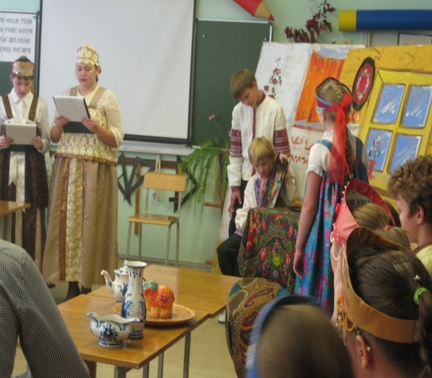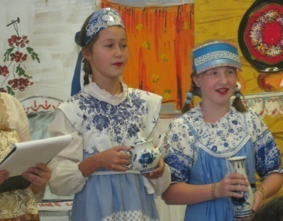

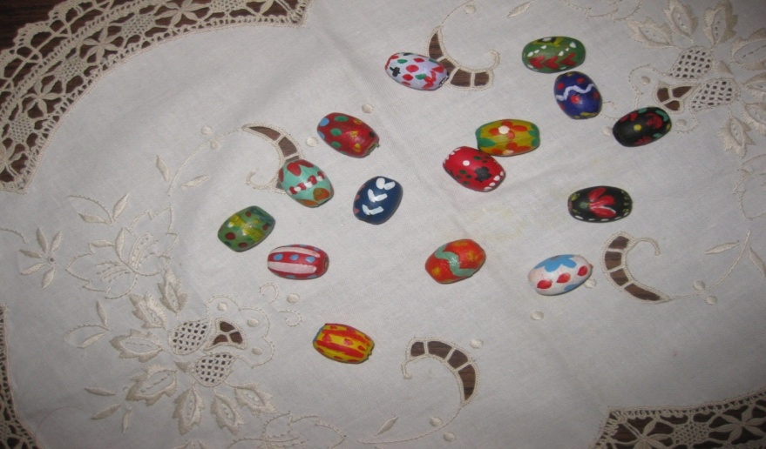C:\Documents and Settings\владелец\Local Settings\Temporary Internet Files\Content.IE5\ZRJHT047\MC900391350[1].wmf